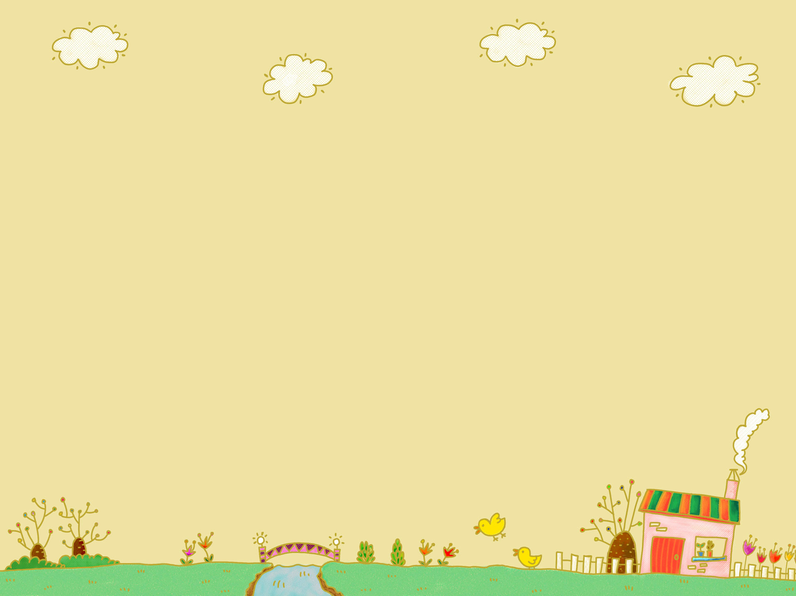**น.ส. ประภัสรา สอนคำจันทร์**

**(ครูอ้อ) ครูคณิตศาสตร์ ชั้น ๑**



**บล็อกไม้ชวนคิด**

ตลอดระยะเวลาที่ได้ทำงานในโรงเรียนเพลินพัฒนา ทำให้ดิฉันได้ประสบการณ์

หลายอย่าง ได้รู้ถึงทักษะและวิธีการสอนมากขึ้น สามารถวางแผนการสอนได้เป็น

ระบบ และคำนึงถึงผลลัพธ์ที่จะเกิดขึ้นต่อนักเรียน สามารถจัดการชั้นเรียนให้นักเรียน

จดจ่อได้ รู้ถึงปัญหาต่างๆ ที่เกิดขึ้นกับตัวเราเองและตัวนักเรียนการจัดการเรียนการ

สอนในชั้นเรียนก็เป็นไปได้ด้วยดี

การสอนในห้องเรียนเป็นไปด้วยความสนุก นักเรียนพร้อมที่จะเรียนรู้อยู่ตลอดเวลา อยากที่จะตอบคำถามทุกเมื่อ สนใจในการทำกิจกรรมต่างๆ และมีสมาธิจดจ่อกับกิจกรรมนั้นๆ บรรยากาศในห้องเรียนมีแต่คำถามที่ว่า “จะสอนอะไร? ” “สอนเรื่องเดิมหรือเปล่า? ” “วันนี้เรียนเรื่องใหม่ใช่หรือไม่?” เป็นคำถามจากนักเรียนเป็นประจำเมื่อถึงคาบวิชาคณิตศาสตร์ บางคนก็ถามว่าวันนี้จะมีกิจกรรมอะไรมาให้เล่น หรือบางคาบเมื่อเห็นอุปกรณ์ประกอบการสอนนักเรียนจะตอบทันทีว่าวันนี้เรียนเรื่องเดิมแน่ๆ ทำให้รู้สึกว่านักเรียนสนใจในการเรียนวิชานี้ กิจกรรมที่นักเรียนให้ความสนใจและเป็นเจ้าของการเรียนรู้ จะเป็น**กิจกรรมการนับบล็อกไม้ ๑๐๐ อัน** โดยครูจะแจกบล็อกไม้ให้คนละ ๑ ถุง แต่นักเรียนไม่ทราบว่าในถุงนี้มีบล็อกไม้อยู่เท่าไหร่ โดย**โจทย์สถานการณ์ : ให้นักเรียนนับบล็อกไม้ทั้งหมดว่ามีทั้งหมดกี่ชิ้น โดยการใช้วิธีการนับที่ง่ายที่สุดและเร็วที่สุด** ซึ่งความรู้สะสมของนักเรียนจะเป็นเรื่องการทำตัวเลขให้ครบสิบเพื่อให้เป็นการนับหรือการบวกเลขที่ง่ายขึ้น

ขณะที่นักเรียนฟังโจทย์และลงมือทำนั้นได้ทดลองการนับบล็อกไม้ด้วยวิธีที่แตกต่างกัน บางคนนับบล็อกไม้ทีละ 2 แต่เมื่อนับที 2 มันใช้เวลานานก็เลยเปลี่ยนมาเป็นทีละ ๕ นักเรียนส่วนใหญ่มักจะนับบล็อกไม้เป็นกองละ ๑๐ แล้วตอบได้ว่ามีบล็อกไม้ทั้งหมด ๑๐๐ อัน บางคนวางบล็อกไม้เป็นแถวละ ๑๐ เพื่อให้นับได้ง่ายขึ้น และมีนักเรียนบางส่วนที่ยังคงนับบล็อกไม้ทีละ ๑

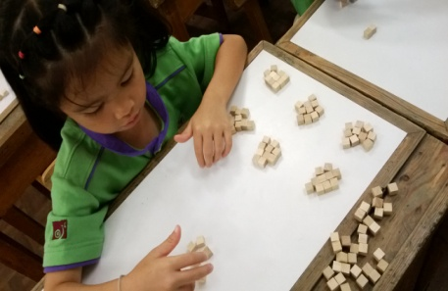นักเรียนส่วนใหญ่จะใช้วิธีการคิดของตนเองในการนับ ทำให้ได้เห็นความคิดที่หลากหลายและวิธีการจัดวางในรูปแบบของตนเองเพื่อให้ดูได้ง่าย และวิธีการนับทีละ ๑๐ เป็นวิธีที่ง่ายและเร็วที่สุดสำหรับนักเรียน แต่ก็มีนักเรียนบางคนที่คิดแตกต่างโดยการนับบล็อกไม้ ทีละ ๒๐ และ ๕๐ แต่เมื่อถามคำถามกลับไปว่าแล้วมีวิธีการแบ่งนั้นอย่างไร นักเรียนก็บอกโดยให้เหตุผลที่ว่านับบล็อกไม้ทีละ ๒ แล้วเอามารวมกัน ครูก็เลยถามกลับไปว่าแล้วสรุปเรานับทีละเท่าไร นักเรียนก็นึกขึ้นได้ว่าตนเองได้นับบล็อกไม้นั้นทีละ ๒ ไม่ใช่นับทีเดียว ๒๐ และ ๕๐ และแสดง



วิธีการนับของนักเรียนขึ้นบนกระดาน ในขณะที่ครูกำลังเขียนขึ้นกระดานอยู่นั้น มีนักเรียนคนหนึ่งยกมือเรียกและตอบว่าการนับบล็อกไม้ด้วยวิธีที่ง่ายที่สุด คือ การนับทีละ ๑๐ โดยที่ครูยังไม่ทันได้สรุป และตัวนักเรียนเองก็ไม่ได้นับทีละ ๑๐

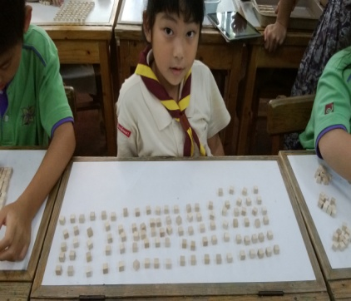นักเรียนได้นับทีละ ๕ แต่นักเรียนมองแล้วตอบได้ทันทีและทำให้เพื่อนในห้องเริ่มมองเห็นและเข้าใจในหลักการนั้นไปด้วย กิจกรรมนี้ทำให้นักเรียนได้รู้ในวิธีการของตนเองและเห็นถึงวิธีการนับที่ง่ายที่สุดและเร็วที่สุดด้วยตนเอง และสามารถนับจำนวนทีละมากๆ ได้

จากการทำกิจกรรมนับบล็อกไม้นี้ทำให้ดิฉันได้มองเห็นถึงความ

คิดของนักเรียนที่หลากหลายและคิดขึ้นเอง ทำให้การเรียนในห้องเป็นไป

อย่างสนุก และนักเรียนก็เข้าใจในหลักการของกิจกรรมนี้ด้วยแต่ก็มีนัก

เรียนบางส่วนที่ยังไม่สามารถใช้หลักการนับครบสิบได้จึงต้องทบทวน

ต่อไป ประสบการณ์เหล่านี้ทำให้ได้เห็น**มุมมองของนักเรียนแต่ละคน**

**ที่มีความสามารถที่ไม่เท่ากัน แต่สามารถนำมาแลกเปลี่ยนเรียนรู้กันได้และพัฒนาตนเองได้ดียิ่งขึ้นไป** **การเรียนรู้ก็เป็นการเรียนแบบไปพร้อมกันทั้งครูและนักเรียน** จึงเป็นสิ่งที่ดีที่ทำให้ดิฉันจะได้พัฒนาทักษะการสอน การเรียนรู้ ในห้องให้ดียิ่งขึ้น

